Estándares para el Desarrollo de Software
VERSIÓN <1.0>

HISTÓRICO DE REVISIÓN
Versión | Fecha de actualización | Responsable | Descripción
1.0 | 2013-01-18 | Fernando Tapia | Preparación de documento inicial
2.0 | 2013-01-30 | Fernando Tapia /Sandra Salazar | Revisión del documento
3.0 | 2013-02-05 | Fernando Tapia / Patricio León | Incorporación estándar gráfico
4.0 | 2013-02-11 | Fernando Tapia | Revisión de estándares
5.0 | 2013-02-21 | Fernando Tapia /Patricio León | Incorporación de mejoras al estándar gráfico y cierre de documento

ULTIMA ACTUALIZACIÓN REALIZADA
Responsable: | [Fernando Tapia]
Departamento: | [TICs-APL]
Teléfono: | [299400 – ext 1444]
E-Mail: | [ftapia@com.eppetroecuador.ec]

tabla de contenido

1 estandares para el desarrollo de software 4
1.1 Nombrado de código fuente 4
1.2 Nombrado de Objetos de Base de Datos 4
1.3 Apariencia de las aplicaciones 5
1.3.1 Área de trabajo para una aplicación web 5
1.3.2 Control de acceso para una aplicación web 6
1.3.3 Apariencia básica de componentes utilizados en una aplicación web 6

estandares para el desarrollo de software

Nombrado de código fuente

Los nombres de los programas, subprogramas, procedimientos, variables, entre otros deberán ser, en lo posible:
- nemónicos
- descriptivos
- en español
- estar compuestos de un verbo en infinitivo que describa la acción a realizar seguido de un sustantivo en singular que identifique el objeto de negocio administrado.
- Los nombres compuestos deberán identificar cada palabra con su primera letra en Mayúscula.

Clases, Métodos y Funciones:

Los nombres de las clases deben ser descriptivas y en singular.
Los nombres de las clases deben ser sustantivos e iniciar con una letra Mayúscula. Cuando son nombres compuestos tendrán la primera letra de cada palabra que lo forma en mayúsculas.
Para los nombres de las clases se debe utilizar palabras completas, evitar acrónimos y abreviaturas.

Los nombres de los métodos, funciones, subrutinas deben estar formadas de un verbo en infinitivo que describa la acción a realizar seguido de un sustantivo en singular que identifique el objeto de negocio administrado.

Los nombres de los métodos, funciones, subrutinas deben iniciar con una letra minúscula. Cuando son compuestos tendrán la primera letra de cada palabra que lo forma en mayúsculas.

Cada método, función, subrutina debe contener una descripción corta de su funcionalidad, parámetros, fecha y autor.

/**
* descripción del método
* Fecha: (23/02/2013 13:45:00)
* @return Bigdecimal
* @param java.util.Vector VectorBigdecimal
* @autor: SSalazar
*/

Nombrado de Objetos de Base de Datos

Los nombres de los objetos de la Base de Datos Tablas, Campos, Vistas, Triggers, entre otros deberán ser, en lo posible:
- nemónicos
- descriptivos
- en español
- todos los objetos, a excepción de las Tablas deben iniciar con dos letras que identifiquen el tipo de objeto (VI = Vista; TR = Trigger; SP= Store Procedure; SE = Sequence; FU = Functions), continuar con un guión bajo y finalmente un sustantivo en singular que identifique el objeto de negocio administrado.
- Los nombres de los objetos de la Base de Datos deberán estar escritos exclusivamente en Mayúsculas.

Para los casos en que no se logren utilizar nombres largos se deberá emplear abreviaciones de tres letras representativas de cada entidad de negocio.

Apariencia de las aplicaciones

Para los casos que sean factibles la apariencia de las aplicaciones que se generen en la EP PETROECUADOR deberá seguir las siguientes definiciones básicas que concuerdan con la imagen empresarial.

Área de trabajo para una aplicación web

La siguiente figura muestra la apariencia básica del área de trabajo para una aplicación web considerando:
- Un icono para la aplicación
- Un menú desplegable
- Una sección para opciones adicionales (ejemplo. Manejo de multilenguaje),
- La descripción del Usuario conectado, donde el icono deberá desplegar como texto alternativo el rol o perfil de ese usuario.
- Iconos con funcionalidad para “Cerrar la sesión de trabajo del usuario regresando a la ventana de acceso”, “enlace a la Mesa de Servicio”, “Ayuda del sistema”, “Salir del Sistema cerrando el explorador”.
- Una banda con los enlaces recientemente utilizados
- La sección principal de trabajo para la aplicación
- Un pie de página donde se desplegará el nombre del Sistema, la Versión actual del sistema, los derechos de autor y finalmente el logo empresarial de EP PETROECUADOR.

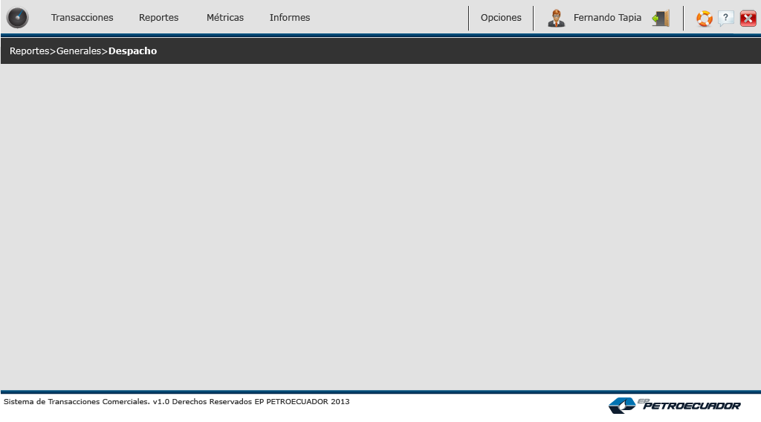

Control de acceso para una aplicación web

La siguiente figura muestra la apariencia básica de la ventana de control de acceso para una aplicación web considerando:

- Un icono que identifique al Sistema
- El nombre del sistema
- La solicitud identificación de usuario
- La solicitud de identificación de la clave
- Un botón para procesar la solicitud de acceso
- Un icono de enlace a la Mesa de Servicio
- Una etiqueta identificando el número telefónico de atención de la Mesa de Servicio
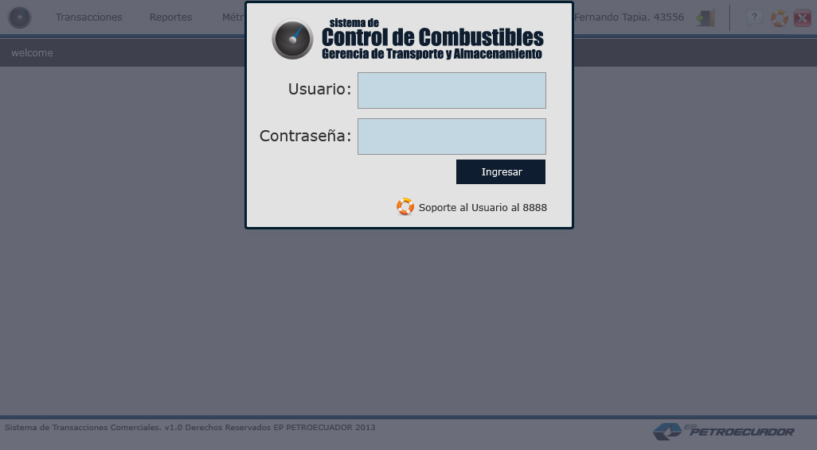

Apariencia básica de componentes utilizados en una aplicación web

La siguiente figura muestra la apariencia básica de componentes gráficos que existirán en una aplicación web considerando:

- Sección de filtros para la búsqueda de información
- Grilla de datos con botones de acción a la izquierda de cada fila
- Cajas de Texto para el ingreso de información
- Etiquetas para los diferentes títulos y mensajes del sistema
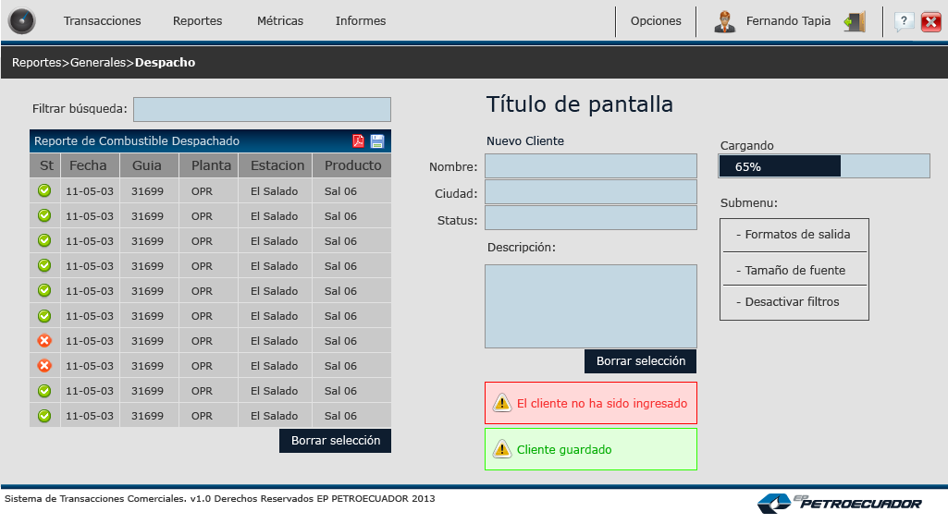
- Menús y submenús desplegables
- Mensajes de alerta o información del sistema

